Министерство цифрового развития, связи и массовых коммуникаций Российской Федерации
Ордена Трудового Красного Знамени федеральное государственное бюджетное образовательное учреждение высшего образования
Московский технический университет связи и информатики

ЛАБОРАТОРНАЯ РАБОТА №3
по дисциплине
Прикладные информационные системы

Выполнил: студент группы
БСТ2251Баторов А.А.

Москва 2026 г.

Цель работы
Создание модели Article, регистрация в админке, вывод всех статей на главную страницу.
Задачи
- Создание модели Article с полями title, author, text, created_date
- Регистрация модели в административном интерфейсе
- Создание шаблона для вывода всех статей
- Настройка URL и представления для архива статей
Выполнение
В blog/settings.py приложение добавлено в INSTALLED_APPS
INSTALLED_APPS = [
'django.contrib.admin',
'django.contrib.auth',
'django.contrib.contenttypes',
'django.contrib.sessions',
'django.contrib.messages',
'django.contrib.staticfiles',
'articles',
]
В articles/models.py создана модель:
from django.db import models
from django.contrib.auth.models import User

class Article(models.Model):
title = models.CharField(max_length=200)
author = models.ForeignKey(User, on_delete=models.CASCADE)
text = models.TextField()
created_date = models.DateField(auto_now_add=True)

def __unicode__(self):
return "%s: %s" % (self.author.username, self.title)

def get_excerpt(self):
return self.text[:140] + "..." if len(self.text) > 140 else self.text
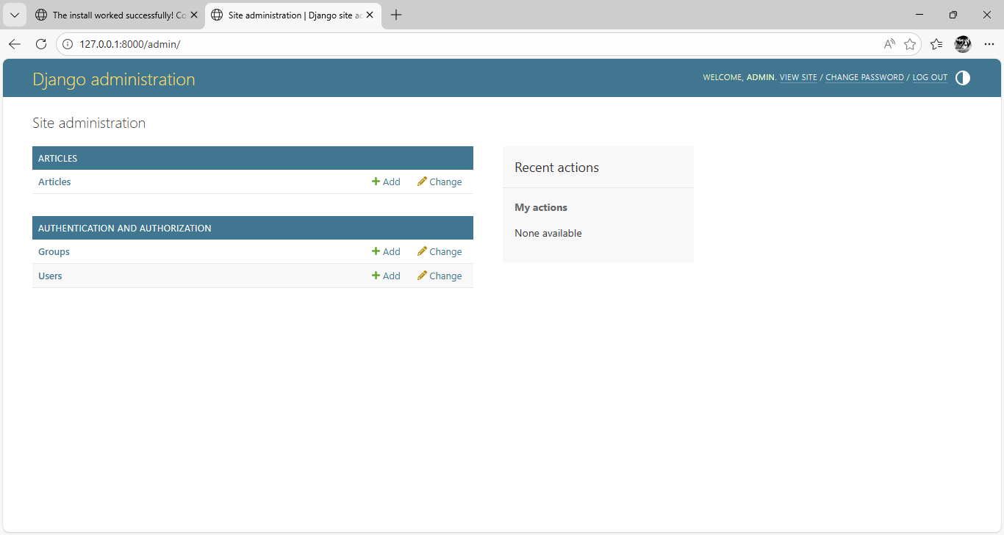
Создан файл articles/admin.py
from django.contrib import admin
from .models import Article

class ArticleAdmin(admin.ModelAdmin):
list_display = ('title', 'author', 'get_excerpt', 'created_date')

admin.site.register(Article, ArticleAdmin)
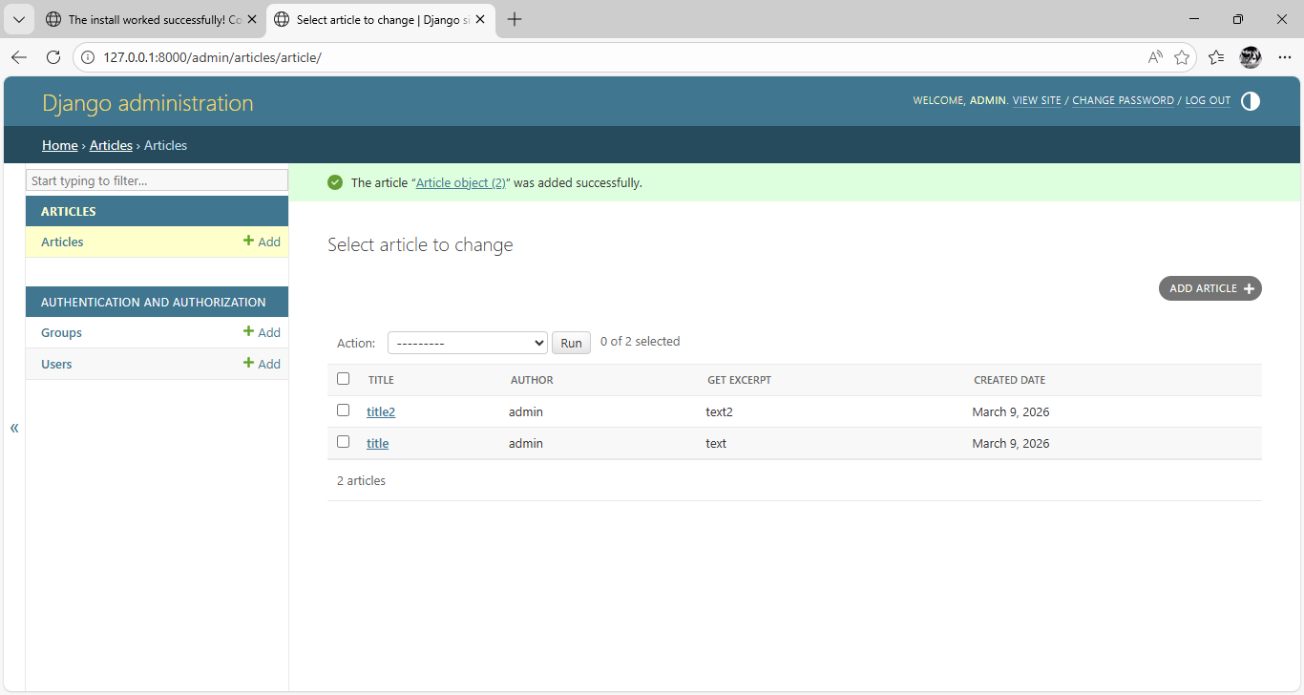
Создан файл articles/templates/archive.html
<!DOCTYPE html>
<html>
<head>
<title>Архив всех статей</title>
{% load static %}
</head>
<body>
<div class="header">
<img src="{% static 'img/dpb-logo.png' %}" />
</div>

<div class="archive">
{% for post in posts %}
<div class="one-post">
<h2 class="post-title">{{ post.title }}</h2>
<div class="article-info">
<div class="article-author">{{ post.author.username }}</div>
<div class="article-created-date">{{ post.created_date }}</div>
</div>
<p class="article-text">{{ post.get_excerpt }}</p>
</div>
{% endfor %}
</div>
</body>
</html>

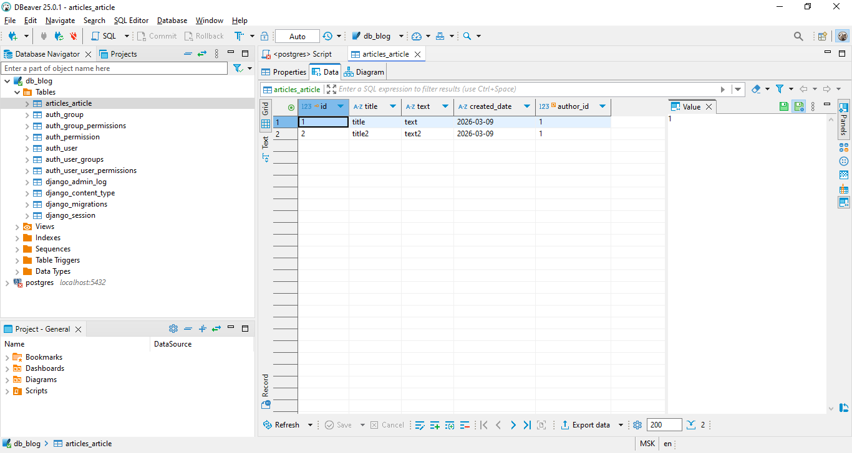
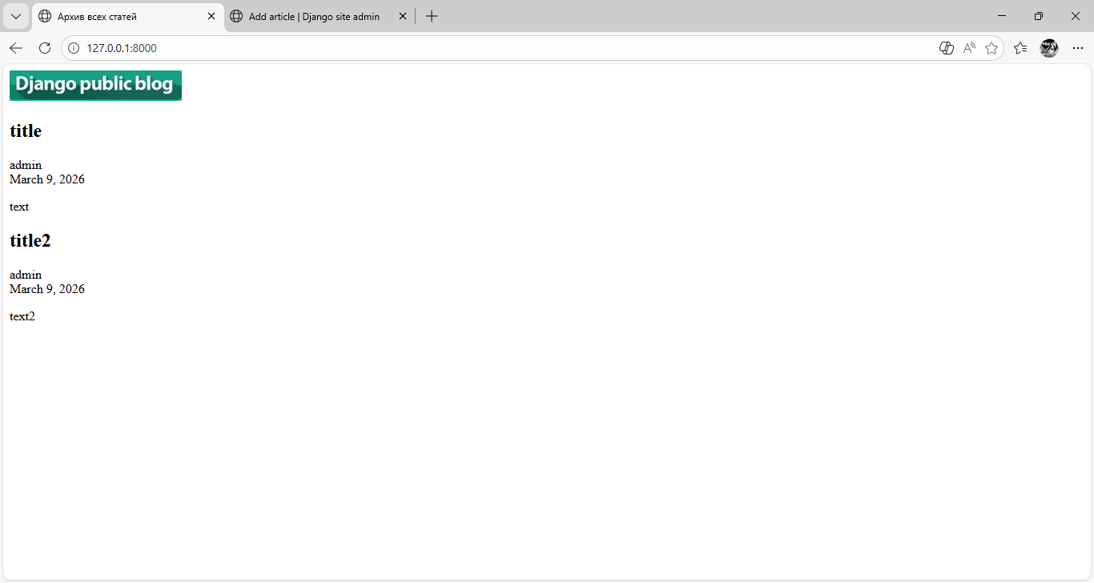
Задание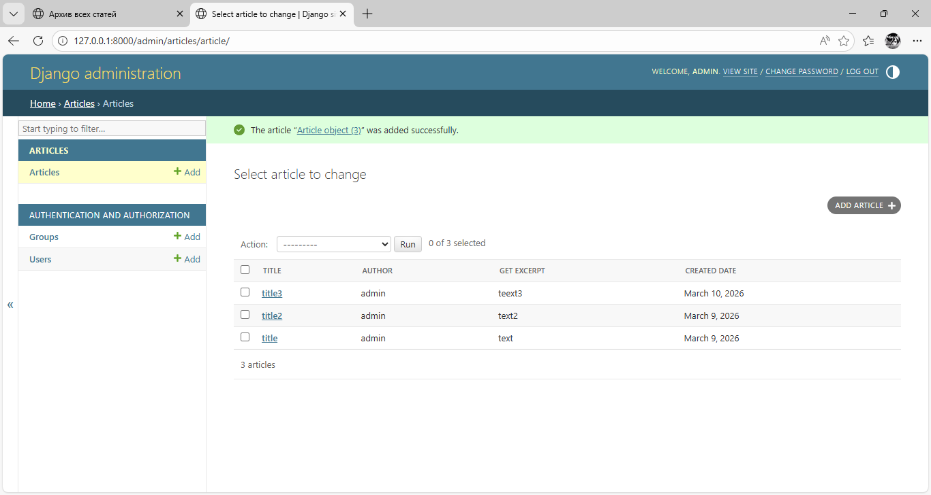
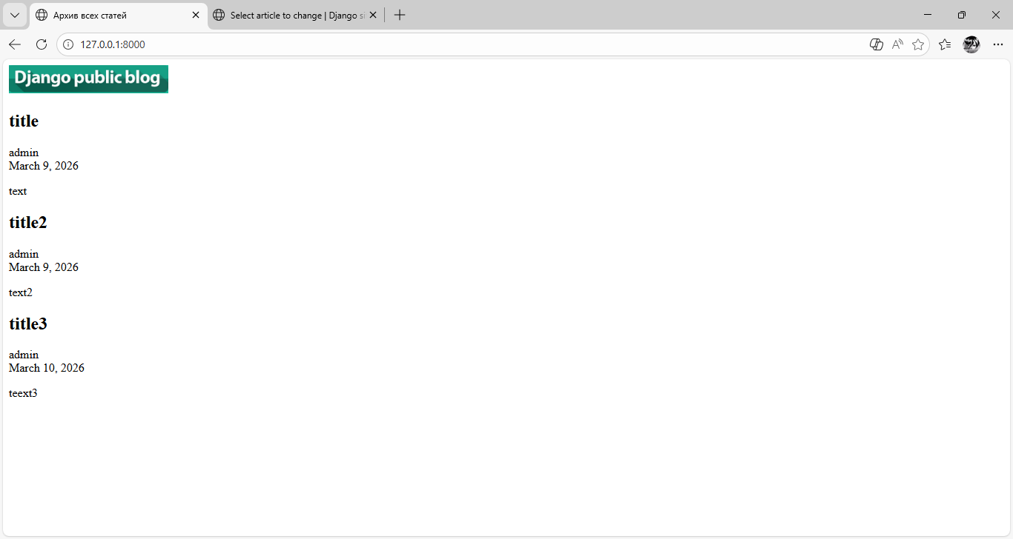
Вывод
Создана модель данных, выполнена регистрация в админке, реализован вывод всех записей на главную страницу

